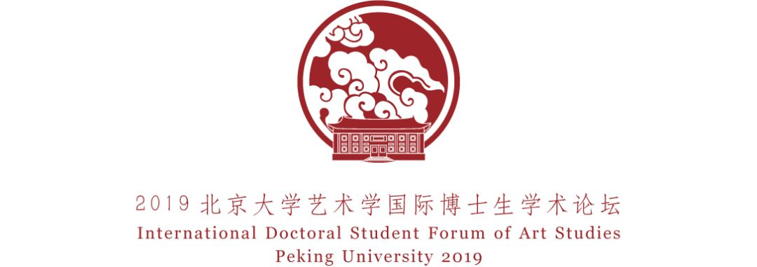

**艺术理论分论坛**

**图像与媒介**

从图像技术的变革到媒介融合时代的到来，19世纪以来围绕着图像与媒介的变化，出现了许多思想和理论。关于图像和媒介的思考与争鸣，构成了当代哲学思想的底色。图像不仅是机械技术时代的产物，图像的历史与艺术的历史同样漫长，而随着媒介考古学的提出，人文学者重新审视媒介的历史及其对观念史的推动和塑造。无图像的世界或无媒介的世界，都是无法想象的。与图像密切相关的再现、记忆、符号等概念，与媒介相关的物质、感知和技术等问题，都是当代哲学家在思考艺术时最关心的话题。

关于图像与媒介的思考反映了人类对时代变化的共同关注和忧虑，也是全球化背景下人们共同关心的问题，而世界各地思想家对这个问题的阐释与回应，形成了不同形态的具有地方性色彩的艺术理论，既表达了思维范式的更替，也凸显了东西方对当下和未来的差异化理解。

因此我们以“图像与媒介”为主题，围绕古今中外关于图像、媒介的理论：①或是细腻而深入的艺术作品的分析；②或是对前沿艺术理论的阐释；③或是对当代哲学家美学观点的评述；④或是对视觉文化或媒介现象的梳理。我们欢迎青年学子从不同背景、不同角度展开真诚的学术交流和讨论，邀请国内外知名专家对发言人的演讲进行点评。

**时间地点**

时间：2019年8月30日-9月1日

地点：北京大学

工作安排：

|  |  |
| --- | --- |
| **时间** | **内容** |
| 2019.05.17-2019.06.09 | 征集论文摘要 |
| 2019.06.09-2019.06.16 | 通知审核结果 |
| 2019.06.16-2019.07.07 | 论文全文征集 |
| 2019.07.07 | 论文征集截止 |
| 2019.07.07-2019.07.14 | 专家论文盲审 |
| 2019.07.14 | 发布入选结果 |
| 2019.08.29 | 参会报到 |

**基本条件**

（一）申请人应为在读博士生、在读博士后或取得博士学位的35岁以下的青年学者。

（二）申请人应具备良好的英语听说能力。

（三）申请人的学术背景应与论坛主题具有相关性。

**报名申请**

**（一）简历与论文摘要征集（时间：2019/5/17-2019/6/9）**

1、请申请人详细阅读本期推送中各分论坛主题阐释与活动安排。

2、填写文末所附“北京大学艺术学国际博士生学术论坛参会报名表”中的个人信息、学术简历及论文摘要。以电子邮件附件方式寄至pkuidfoa@163.com，邮件主题为“分论坛+姓名”。请准确填写报名表中的联系方式，论坛将以电子邮件的形式进行通知。（同一申请人只可报名一个分论坛）。

3、根据摘要情况，论坛将于2019年6月16日前筛选出16-20篇论文入选，并邮件通知，请注意查收并确认。

**（二）提交参会论文全文（时间：2019/6/16-2019/7/7）**

1、论文全文要求：论文全文以中文或英文形式撰写。字数在8000-12000字之间，文章首页应包含：文章标题（中英文）、作者简介（不超过300字）、中英文摘要。

**与会待遇**

**（一）学习证明**

与会者参加2019北京大学艺术学国际博士生学术论坛后，将获得北京大学颁发的北京大学艺术学国际博士生学术论坛参会证明，并进行优秀论文评选，优秀的论文将会推荐至《北大艺术评论》、《北大文化产业评论》及各类学术期刊等发表。

**（二）经济待遇**

在会议期间，我校将为全体与会者统一安排饮食、为京外与会者提供住宿，本人需承担来京的往返交通费。此外，组委会将根据论文全文质量，对于每个分论坛不超过两篇优秀论文作者给予3000人民币或500美元的参会补助。

**特邀列席学术媒体**

《文艺研究》

《文艺理论研究》

《中国文艺评论》

《美术研究》

《美术观察》

《当代电影》

《现代传播》

《福建论坛》

**格式要求**

**（一）**论文摘要规范：均以500字为限；中英文；关键词不超过5个，关键词之间用分号分隔。

**（二）**体例规范：正文标题位置“置中”，用宋体小三加粗；一级标题用“一”标示，小四宋体加粗，左对齐并缩进两个汉字；二级标题用“（一）”标示，小四宋体加粗，左对齐并缩进两个汉字；三级标题用“1”标示，小四宋体，左对齐并缩进两个汉字。其余中文使用宋体五号，英文使用Times New Roman。论文注释采用分页脚注，编号格式为①②③……，字号为小五，作者简介写入注释之中。参考文献中中英文书目并存时，先排中文，后排英文；编号格式为[1][2]……，字号为五号。其他未尽事项参考《北京大学学报》（哲学社会科学版）要求，不符合标准者不予参加论文筛选。

如有问题，可联系会议秘书：

李典峰：1801111173@pku.edu.cn

地址：北京市海淀区颐和园路5号 北京大学艺术学院（邮编：100871）

电话：010-62751197；传真：010-62759675

我们鼓励青年学者在全球化与地方、宏大历史与区域变化、普遍价值与特异性、整体与局部、开放的对话性与主体的边界等观念之间，贡献出最鲜活的思考。

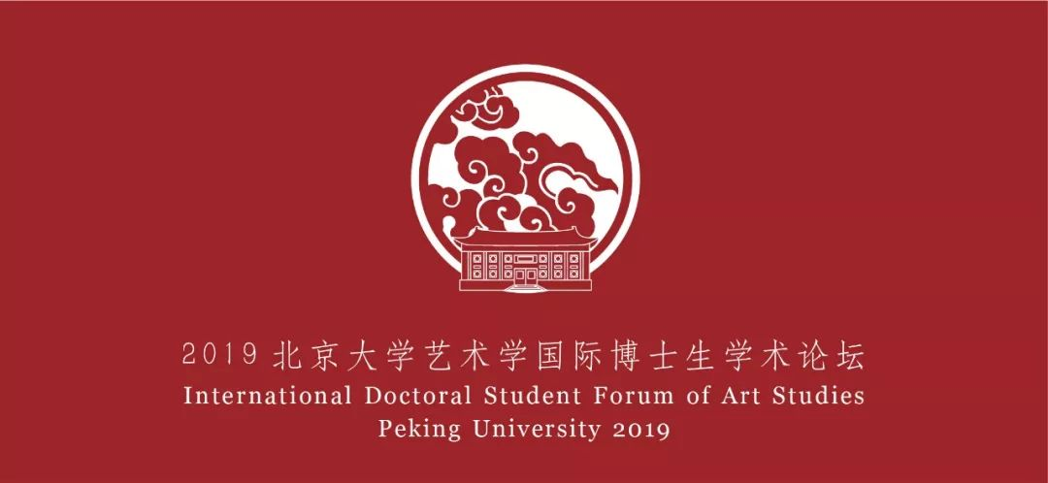

**2019北京大学艺术学国际博士生学术论坛参会报名表**

**拟参加分论坛（四选一）**： （1艺术理论，2美术史，3电影学，4文化产业）

|  |  |  |  |  |  |  |  |
| --- | --- | --- | --- | --- | --- | --- | --- |
| 姓 名 |  | 性 别 |  | 出生日期 |  | 照  片 | |
| 单 位 |  | | | 入学日期 |  |
| 专 业 |  | | | 学 历 |  |
| 移动电话 |  | | 电子邮件 |  | |
| 地 址 | |  | | | | 邮 编 |  |
| 身份证号 | |  | | | | | |
| **论文题目** | |  | | | | | |
| **论文摘要**（不超过500字；关键词不超过5个，用分号分隔）： | | | | | | | |
| **申请人主要科研情况简介**（请说明具体时间、科研或项目名称、个人承担角色及所获成果等，发表论文名称、发表期刊和发表时间）： | | | | | | | |
| **申请人主要获奖情况简介**（请注明获奖时间、奖项名称、级别及其他重要信息）： | | | | | | | |
| **申请人外语水平证明**（如全国大学英语四六级、全国专业英语四八级、TOEFL、GRE、IETLS等，如外语专业本科毕业，可提交学位证书以资佐证）： | | | | | | | |
| **申请人个人承诺书：**  我保证提交的申请表和其他全部申请材料的真实性和准确性。如所提交的信息不真实或不准确，本人同意取消本人的“2019北京大学艺术学国际博士生论坛”申请资格。  申请人签名： 日期： 年 月 日 | | | | | | | |

说明：

一、请将填妥的报名表，发至pkuidfoa@163.com，截止日期为2019年6月9日。

二、报名电子邮件主题请以“分论坛+姓名”的方式命名，如：艺术理论+李小艺。

三、报名表、证书文件请以邮件附件方式发送，邮件正文请填写个人信息及联系方式。